姓名 | 刘勇庆 | 身份证号 | 50023319941006729X
现住址 | 重庆 | 手机 | 18580326479
性别 | 男 | 政治面貌 | 群众
邮箱 | 1543362648@qq.com
最高学历及专业（毕业院校） | 河北建筑工程学院 工程管理 本科
简要工作经历 | 公司名称 :上海复深蓝软件股份有限公司  期 间 : 2020/08-至今  职 位 :Java开发工程师  职务描述 :从事详设文档编写，接口开发，联调，生产部署。
工作年限 | 4年
人员资质 | Java工程师
技能 | 1.后端掌握spring、mybatis、springMVC、springboot框架的使用，SpringCloud微服务框架及核心组件原理。  2.掌握mysql数据库及性能调优,能写出高性能sql语句;有丰富的sql实际调优经验。  3.掌握redis、rabbitmq等主流消息中间件及使用场景。  4.了解Linux操作系统，熟悉Linux的基本命令。能使用常用命令进行操作。  5.熟悉常见设计模式，并能灵活运用设计模式优化代码，减少代码复杂度。  6.并掌握ide开发工具,maven项目管理工具以及git版本控制器的使用。  7.掌握多线程及线程池的使用，掌握并发编程及锁的合理使用，有大数据处理的实战经验
近年开发相关大、中型项目经验 | 项目名称：马上消费金融（金融财务核心系统）  项目周期：2024/10-至今  项目角色：Java工程师  项目描述：主要是中科金调拨系统及OA费控系统，调拨系统主要将oa费控系统的产生支付订单通过接口实时转移至调拨系统，由调拨系统进行数据归集、处理、审核、复核及支付，主要有账户管理列表、网银流水管理、标签管理、调拨管理、RPA管理、存流量管理等模块。oa费控系统主要是针对内部人员的报销、支付、还款等流程的发起及审批，以及应用配置，门户管理，移动办公，运维管理，定时任务等模块的建立。  责任描述：  一、主导并参与调拨系统的存流量管理的建设及开发（资金日报：将现有网银流水数据按照账户主体进行分类处理，并将流水记录按照以月为单位进行归类、统计处理，根据主体，币种，汇率，标签进行流水映射处理，得到以主题账户以及年份为单位的账户余额统计，数据量大，业务细节较多）。  二、负责集团财务需求优化的开发（包括日志权限隔离管理，预调拨付款订单审核实时更新统计处理，定时任务增加查询期间，批量调拨，批量发布，RPA增加月度标识，定时刷新首页待处理消息，查询频率corn表达式核验，页面审核汇总统计等需求优化）  三、负责费控系统的需求优化开发（包括成本中心归属权限隔离，付款流程优化，报销流程优化，定时发送报销明细表、行程明细表等）。  四、对线上相关查询接口性能进行优化处理（网银流水查询接口优化，新建账户接口优化，账户余额刷新卡顿优化等）。  五、对网银流水页面大数据导出表格进行性能优化处理。  六、对接跟踪线上问题并及时修复。  项目名称：中国人保（外部合作管理平台）  项目周期：2022.03-2024.08  项目角色：Java工程师  项目描述：一、对接各保险经纪公司，负责接口联调，保证上线稳定运行，配合合作方进行出单报文组装及注意事项；协调其他系统（cif承保系统，收付费系统，单证系统，清分系统）在测试环境进行出单，单证下载，退保等核心接口流程的联调成功。责任描述：  一、对接河南天伦保燃气险，根据业务需要，配合单证系统对单证模板展示条款进行改进，对总保额展示进行优化，对部分燃气险险种是否展示标的地址进行优化。  二、对接小鲸家财险，对保险项目及算费进行代码改造，对保险项目对于的保费及被保人数进行校验，对单证展示的被保人数进行模板改造。  三、对接重庆大渡口雇佣险，将该险种保费对于被保人数优化成按雇员进行计费，对单证团体险模板进行个性化改造。  四、对接中元光伏项目，按照业务需要对附加险条款保费是否计入进行个性化改造，对定率项目的投保报文，主险及附加险的保费比例进行优化建议。  五、对联共保项目线上退保失败进行摸底排查，对联共保项目的退保标志取值进行合理化建议。  六、对现有线上安全问题进行漏洞修复。  七、对接其他项目进行接口对接，跟踪已上线项目个别单子问题进行排查问题并修复问题。  八、对外部合作管理平台进行系统迁移，升级，及时跟踪系统迁移升级过程中项目运行情况。  九、配合测试人员进行接口测试，在devops一体化平台上进行流水线打包部署。  项目名称：中信银行天元司库  项目周期：2020.08-2022.01  项目角色：Java工程师  项目描述：一、字典系统单元模块迭代开发（包括企业logo管理优化，币种界面初始化优，新增参数层级优化管理以及对接其他系统接口调用等）。  二、对历史版本存量脏数据进行跟新处理及对历史遗漏数据进行刷书处理。  三、对编写代码进行单元测试。  主要亮点及业绩：开发迭代发现以往错误数据，及时更新数据及编写刷数sql脚本；单元测试平均覆盖率95%以上
身份证
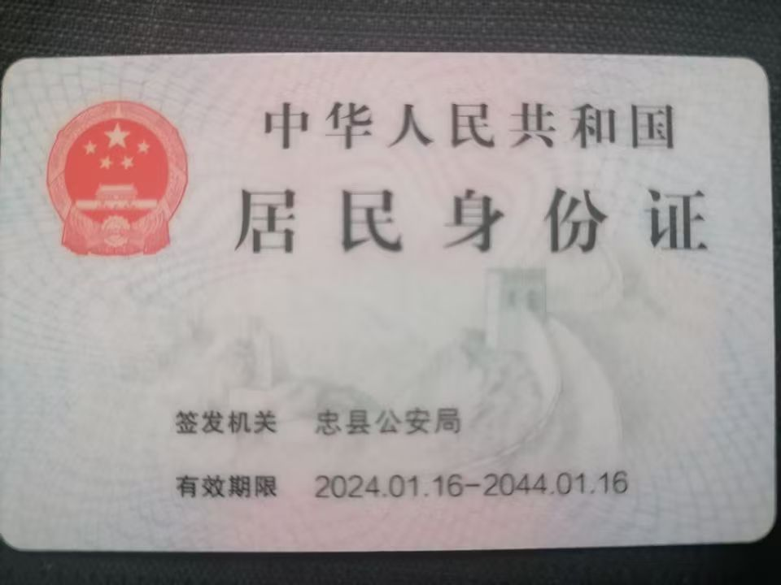
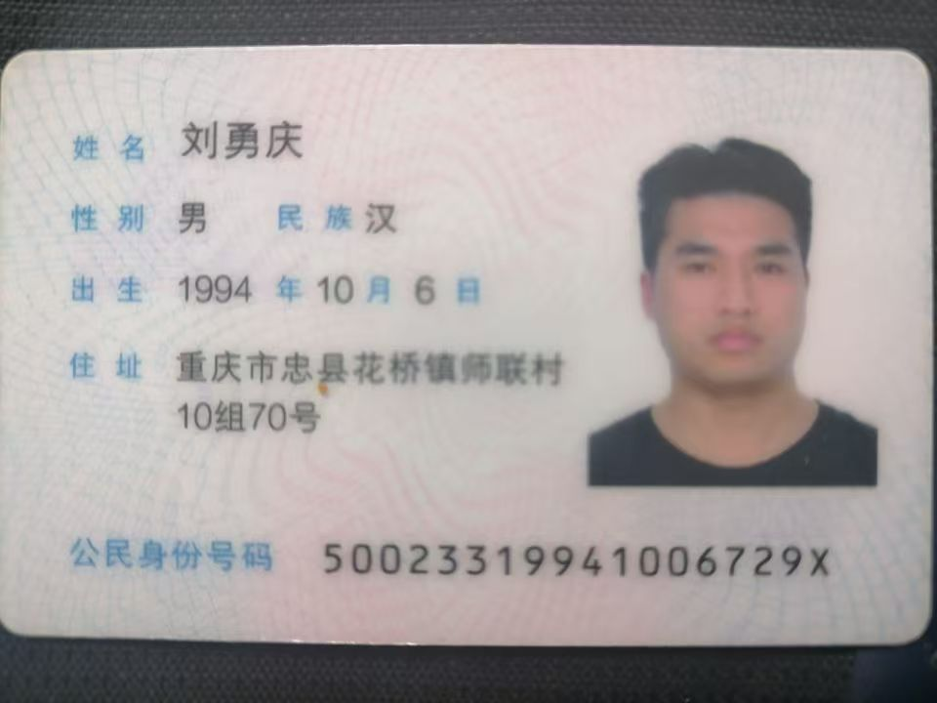
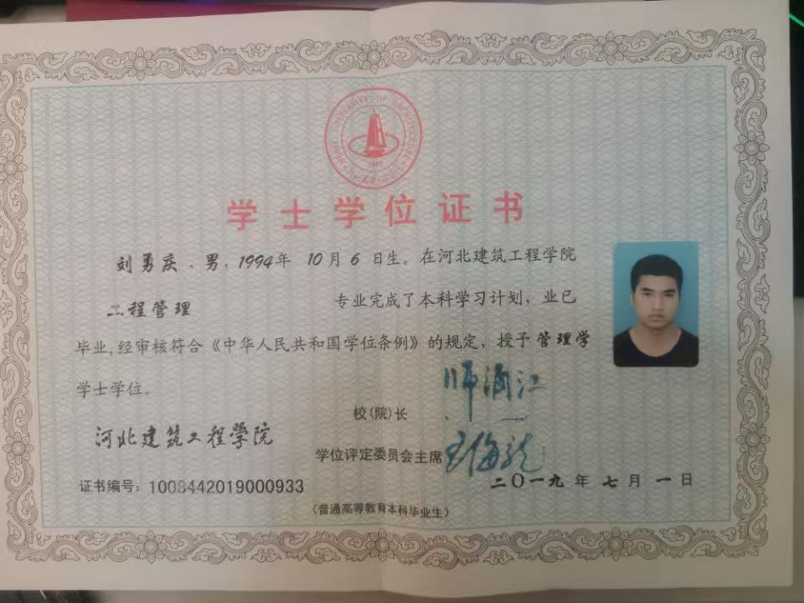
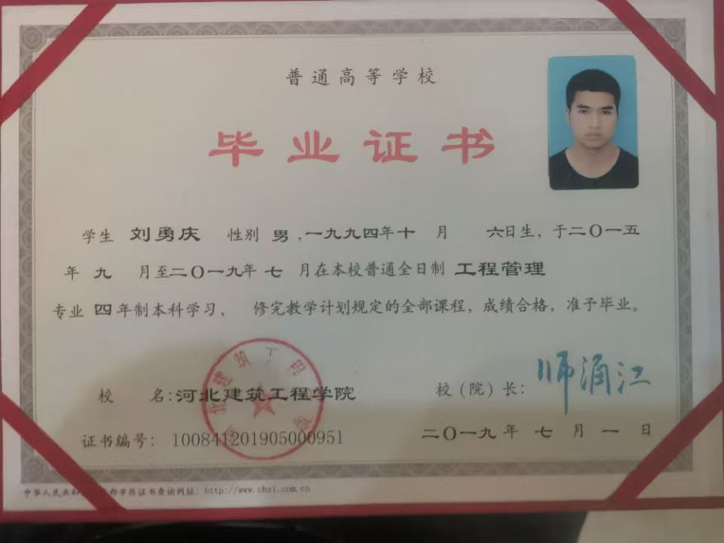

学历证明及学信网证明
